МИНИСТЕРСТВО НАУКИ И ВЫСШЕГО ОБРАЗОВАНИЯ РОССИЙСКОЙ ФЕДЕРАЦИИ
Федеральное государственное автономное
образовательное учреждение высшего образования
«СЕВЕРО-КАВКАЗСКИЙ ФЕДЕРАЛЬНЫЙ УНИВЕРСИТЕТ»

ОТЧЕТ ПО ЛАБОРАТОРНОЙ РАБОТЕ 3
Первичный анализ данных

по дисциплине «Нейронные сети и машинное обучение»

Выполнила:
Сокольцова Дарина Олеговна
студентка 2 курса группы ИНС-м-о-24-2
направления подготовки: 09.04.02 «Информационные системы и технологии», направленность (профиль) «Искусственный интеллект, математическое моделирование и суперкомпьютерные технологии в разработке информационных систем»
очной формы обучения

Проверила:
Маслова О.И., старший преподаватель департамента ЦРСиЭ
(ФИО, должность, кафедра)

Ставрополь
2025
Цель работы: изучение программных средств для визуализации наборов данных.
Основные задачи:
– установка и настройка matplotlib, seaborn;
– изучение основных типов графиков библиотеки matplotlib;
– изучение основных типов графиков библиотеки seaborn;
– получение навыков анализа данных по визуальным представлениям
данных.
Ход работы
Задание 1. Подобрать набор данных.
В качестве набора данных выбран датасет о классификации оттока банковских клиентов. Он содержит сведения о 10 000 клиентах, включая демографические данные, показатели активности и финансовые характеристики. Целевой признак – факт ухода клиента из банка. Набор данных используется для задач прогнозирования оттока, анализа значимости признаков и построения моделей классификации. Данные были скачаны с платформы Kaggle: https://www.kaggle.com/datasets/kartiksaini18/churn-bank-customer.
Для выполнения работы использовалась среда Jupyter Notebook.
Задание 2. Провести первичный анализ данных.
С помощью pandas загружены и выведены признаки набора данных (Рисунок 2.1).
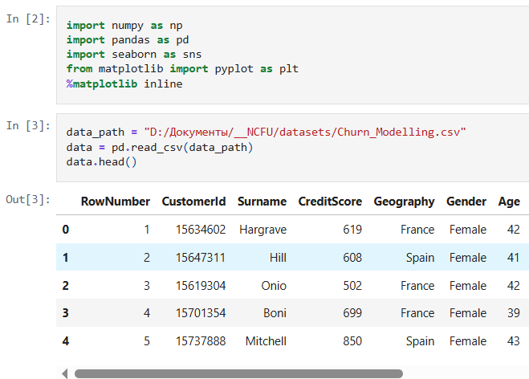
Рисунок 2.1 – Загрузка данных и первичный анализ признаков
С помощью метода info() выведена более детальная информация о датасете (Рисунок 2.1).
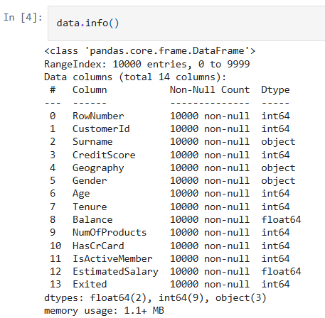
Рисунок 2.2 – Информация о признаках набора данных
Пример гистограммы, отражающей количественные признаки, представлен на рисунке 2.3.
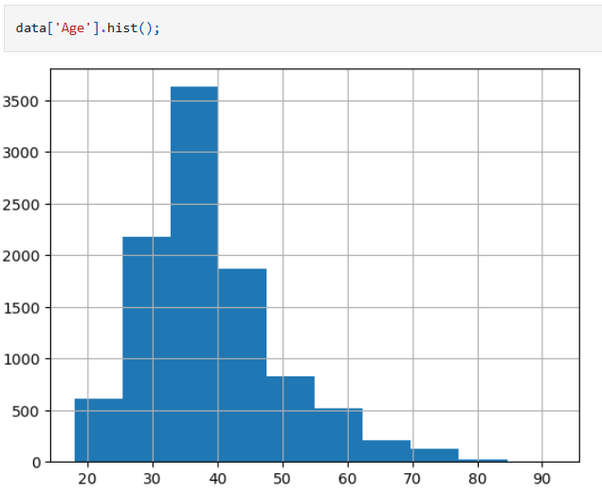
Рисунок 2.3 – Гистограмма, отражающая возрастную структуру из датасета
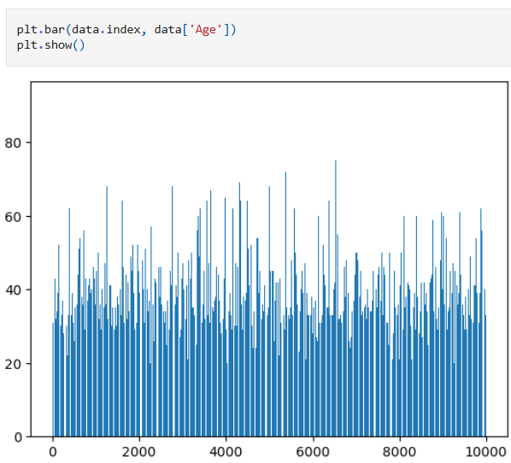
Рисунок 2.4 – Построение гистограммы с использованием matplotlib (также по возрасту)
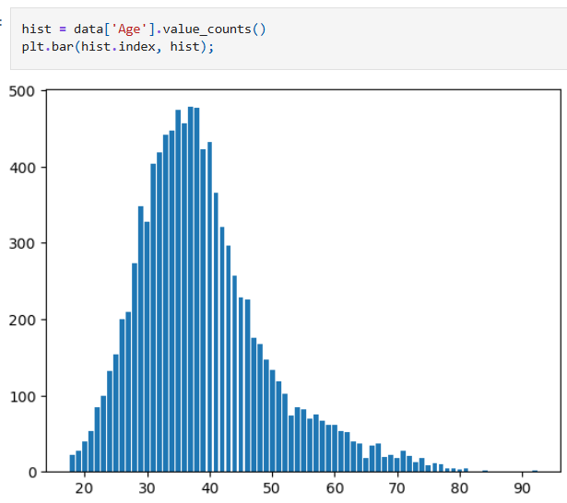
Рисунок 2.5 - – Использование matplotlib для представления распределения значений признака
На рисунках 2.6 и 2.7 представлены графики с типом «ящик с усами». Рисунок 2.6 показывает данные по возрастам, на рисунке 2.7 представлен результат построения графиков для анализа нескольких признаков (
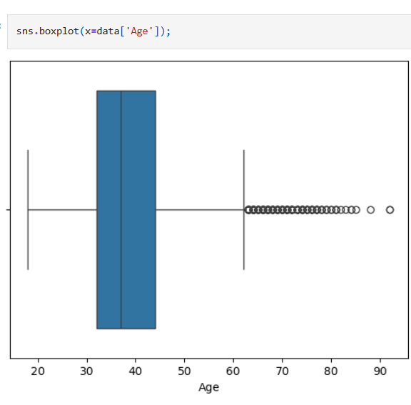
Рисунок 2.6 – График «ящик с усами» для отдельного признака
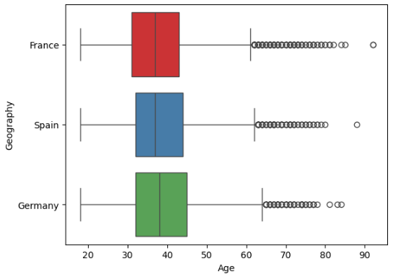
Рисунок 2.7 – Использование boxplot для анализа признака для трех регионов по возрасту
На рисунке 2.8 представлены графики типа countplot() из библиотеки seaborn, которые строят гистограммы по рассчитанному количеству разных значений признака.
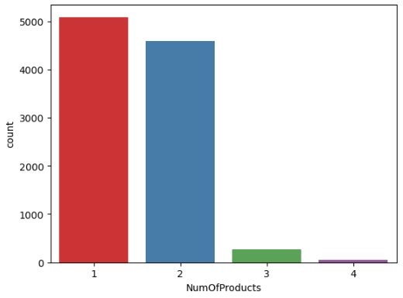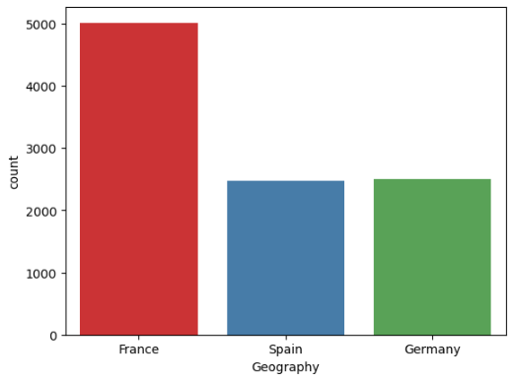
Рисунок 2.8 - – Графики countplot
На рисунке 2.9 показаны графики визуализации соотношения признаков по нескольким признакам.
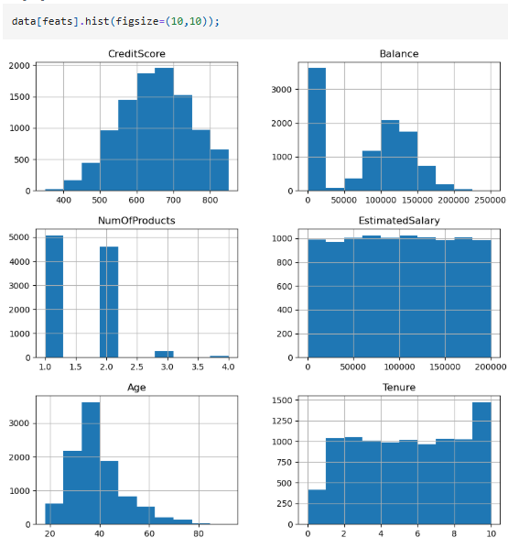
Рисунок 2.9 – Диаграммы для сравнения распределения числовых показателей
На диаганальных графиках рисунка 2.10 представлены гистограммы распределения отдельного признака, на внедиаганальных позициях – попарные распределения.
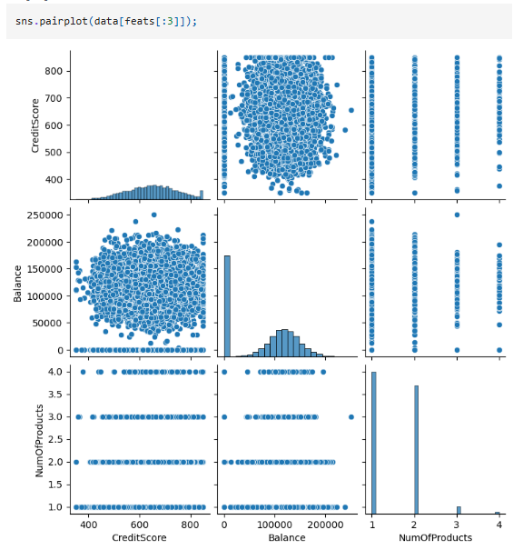
Рисунок 2.10 – Попарное распределение признаков
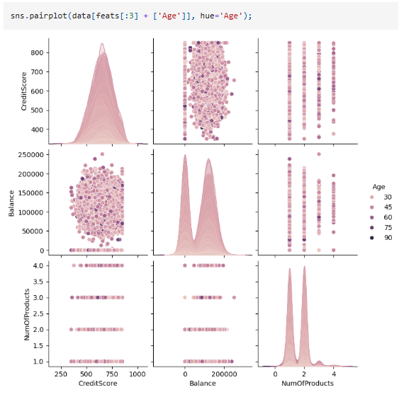
Рисунок 2.11 – Попарное распределение признаков с визуализацией отказов по возрасту и остальным критериям
На рисунке 2.12 показан пример использования графика scatter библиотеки matplotlib, предназначенного для вывода множества точек.
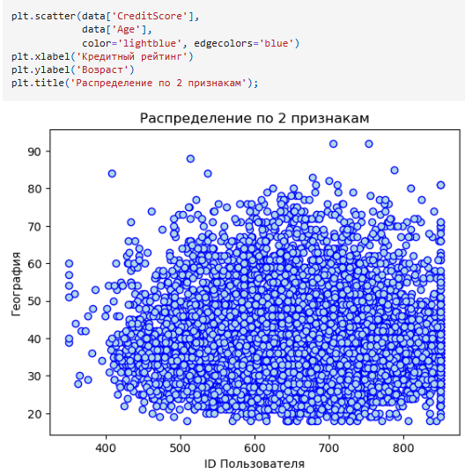
Рисунок 2.12 – График scatter библиотеки matplotlib
На рисунке 2.13 показан пример более тонкой настройки параметров графика.
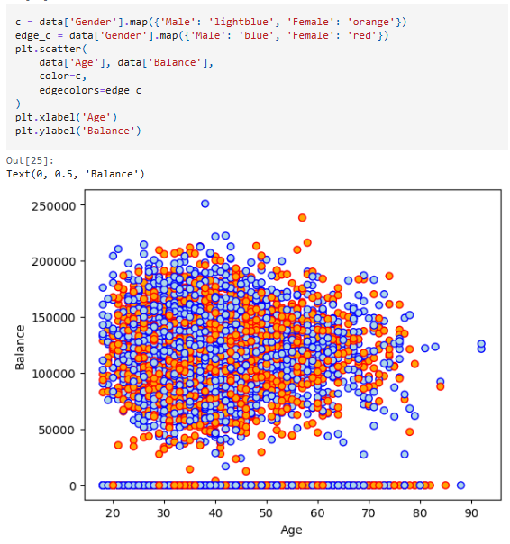
Рисунок 2.13 – Настройка графика: цвет точки зависит от целевого значения признака
График, позволяющий выявить корреляции признаков обучающей выборки, представлен на рисунке 2.14.
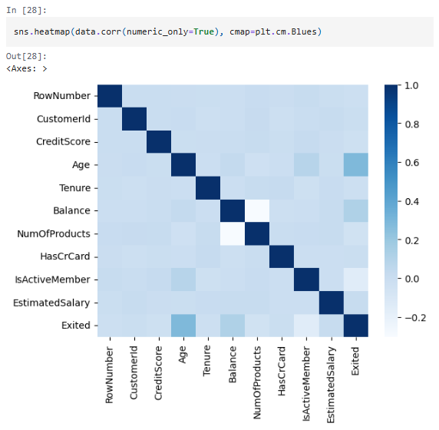
Рисунок 2.14 – Визуализация матрица корреляции с использованием
графика типа heatmap

Контрольные вопросы
- Какие инструментальные средства используются для организации рабочего места специалиста Data Science?
Для организации рабочего места специалиста Data Science используются среды разработки вроде Jupyter Notebook, PyCharm и VS Code, инструменты для управления кодом и зависимостями, а также библиотеки и пакеты для анализа данных, визуализации и машинного обучения.
- Какие библиотеки Python используются для работы в области машинного обучения? Дайте краткую характеристику каждой библиотеке.
В области машинного обучения широко применяются библиотеки Python: NumPy для работы с многомерными массивами, Pandas для удобного анализа и подготовки данных, Matplotlib и Seaborn для визуализации, Scikit-learn для классических алгоритмов ML, а также TensorFlow и PyTorch для разработки и обучения нейронных сетей.
- Почему при реализации систем машинного обучения широкое распространение получили библиотеки Python?
Библиотеки Python получили широкое распространение в ML благодаря простому синтаксису, большому количеству готовых инструментов, активному сообществу, богатой экосистеме научных пакетов и удобству быстрого прототипирования моделей.
Приложение
Исходный код лабораторной работы:
https://github.com/skltsd/AI_methods/blob/7554496e8d21ccdb5a1b93721834453ab9551759/2%D0%9B%D0%A0/2LW.ipynb

Листинг программного кода:
#!/usr/bin/env python
# coding: utf-8

# In[2]:
import numpy as np
import pandas as pd
import seaborn as sns
from matplotlib import pyplot as plt
get_ipython().run_line_magic('matplotlib', 'inline')

# In[3]:
data_path = "D:/Документы/__NCFU/datasets/Churn_Modelling.csv"
data = pd.read_csv(data_path)
data.head()

# In[4]:
data.info()

# In[5]:
data['Age'].hist();

# In[6]:
plt.bar(data.index, data['Age'])
plt.show()

# In[7]:
hist = data['Age'].value_counts()
plt.bar(hist.index, hist);

# In[8]:
sns.boxplot(x=data['Age']);

# In[9]:
top_data = data[['Geography', 'Age']]
top_data = top_data.groupby('Geography').sum()
top_data = top_data.sort_values('Age',ascending=False)
top_data = top_data[:5].index.values
sns.boxplot(y='Geography',
x='Age',
data=data[data.Geography.isin(top_data)], palette='Set1');

# In[10]:
sns.countplot(x=data['NumOfProducts'], palette='Set1')

# In[11]:
sns.countplot(x=data[data['Geography'].isin(data['Geography'].\
value_counts().head(5).index)]['Geography'], palette='Set1');

# In[12]:
feats = ['CreditScore', 'Balance', 'NumOfProducts', 'EstimatedSalary', 'Age', 'Tenure']
feats

# In[23]:
data[feats].hist(figsize=(10,10));

# In[14]:
sns.pairplot(data[feats[:3]]);

# In[15]:
sns.pairplot(data[feats[:3] + ['Age']], hue='Age');

# In[22]:
plt.scatter(data['CreditScore'],
data['Age'],
color='lightblue', edgecolors='blue')
plt.xlabel('Кредитный рейтинг')
plt.ylabel('Возраст')
plt.title('Распределение по 2 признакам');

# In[25]:
c = data['Gender'].map({'Male': 'lightblue', 'Female': 'orange'})
edge_c = data['Gender'].map({'Male': 'blue', 'Female': 'red'})
plt.scatter(
data['Age'], data['Balance'],
color=c,
edgecolors=edge_c
)
plt.xlabel('Age')
plt.ylabel('Balance')

# In[27]:
data_cat1 = data[data['Gender'] == 'Male']
data_cat2 = data[data['Gender'] == 'Female']

plt.scatter(data_cat1['Age'],
data_cat1['Balance'],
color='orange',
edgecolors='red',
label='Male')

plt.scatter(data_cat2['Age'],
data_cat2['Balance'],
color='lightblue',
edgecolors='blue',
label='Female')

plt.xlabel('Age')
plt.ylabel('Balance')
plt.title('Распределение клиентов')
plt.legend();

# In[28]:
sns.heatmap(data.corr(numeric_only=True), cmap=plt.cm.Blues)

